Formulaire d’inscription à la balade thermique de YUTZ

Une balade thermique est une animation qui permet de visualiser les déperditions thermiques d’une habitation à l’aide d’une caméra thermique.

Le conseiller France Rénov’ Louis BERNARD prendra en amont de la balade thermique, des clichés extérieurs d’une trentaine de logements datant préférentiellement d’avant 2000, à l’aide d’une caméra thermique.

**Attention, la balade thermique n’est pas une étude thermique ou un diagnostic de performance énergétique (DPE).**

Nom : …………………………….

Prénom : ……………………………….

Numéro de téléphone : ……………………………………

Adresse Mail : ……………………………………………………………………….

Adresse Postale : …………………………………………………………………….

Année de construction de la maison ou estimation : ………………………

Type de chauffage : ………………………………………………………..

Coût annuel dans l’énergie (s’il y en a plusieurs, préciser pour chacune des énergies) :

………………………………………………………………………………………………………………………………………………………………………………………………………………

Vous êtes (entourer votre situation): propriétaire occupant, propriétaire bailleur, locataire, nu-propriétaire, usufruitier, autre.

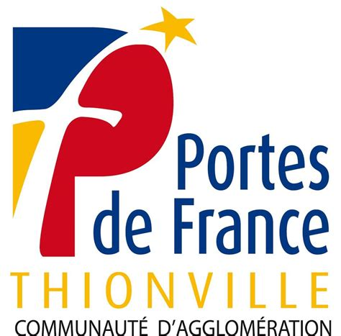

**Espace Conseil France Rénov’ Moselle Nord :**

***BERNARD Louis 03.82.87.45.32*** [**l.bernard@adil57.fr**](mailto:l.bernard@adil57.fr)

**Ce document doit être retourné à l’adresse mail suivante :** [**urbanisme@mairie-yutz.fr**](mailto:urbanisme@mairie-yutz.fr)

L’Espace Conseil France Rénov’ est un dispositif porté par l’ADIL57 – Agence départementale d’information sur le logement- et cofinancé par la Région Grand Est, la Communauté d’agglomération Portes de France Thionville, la Communauté d’Agglomération du Val de Fensch, la Communauté de Communes de l’Arc Mosellan, la Communauté de Communes de Cattenom et Environs et la Communauté de Communes Bouzonvillois – Trois Frontières. Un conseiller France Rénov’ dispense des conseils neutres, indépendants et gratuits sous forme d’entretiens téléphoniques ou physiques ou d’actions de sensibilisation collectives (Tables Rondes Energie, Conférences grand public, etc, …).